Uitnodiging Maria Mater Retraite 2020
Ik ben gekomen, opdat zij leven zouden bezitten en wel in overvloed. (Joh. 10, 10)

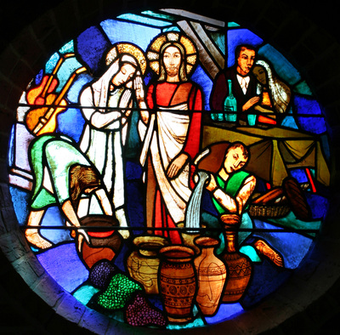
De mens is door God geschapen voor het geluk en de volmaaktheid. We verlangen naar groei en ontwikkeling, geestelijk gezien, zoals ook ons lichaam van nature groeit naar een volheid, een volwassenheid. Met name het hart, het innerlijk van de mens, is gemaakt om naar een volheid te groeien, intellectueel en moreel.
Wij leven in een tijd en omgeving waar, materieel gezien, een grote overvloed is. Er bestaat mogelijk geen andere tijd, waarin zoveel mensen in zo’n grote materiele rijkdom kunnen leven als nu in onze streken. Tegelijk is er veel geestelijke armoede en ervaren velen dat ook zo.
Christus zegt: “Aan wie heeft, zal gegeven worden, en wel in overvloed; maar wie niet heeft, hem zal nog ontnomen worden, zelfs wat hij heeft.” Wat bedoeld Jezus met deze voor ons op het eerste oog mysterieuze, tegenstrijdige en misschien zelfs onrechtvaardige woorden? In deze retraite gaan we op zoek naar een antwoord op deze vraag. We gaan op zoek naar de volheid die Christus voor ons in petto, d.w.z. in zijn hart, heeft. Uitgaande van onze eigen armoede openen we onszelf voor de bronnen waar deze volheid te vinden is en ook hoe we die kunnen bereiken, in stand houden én delen met anderen, om daarna gevuld weer uit te gaan naar degenen die ons dierbaar zijn … of misschien ook (nog) niet.

Van: vrijdag 18 sept.16.30 uur t/m zondag 20 sept. 14.30 uur
Waar: Bezinningshuis Regina Carmeli (Kollenberg 2) in Sittard
Kosten: 100 euro excl. / 108 euro incl. beddengoed en 2 handdoeken
N.B.: De prijs mag geen belemmering zijn om deel te nemen (hierover even contact opnemen).
Website: http://www.reginacarmeli.info/

Vrijwillige bijdrage: Het bovenstaande bedrag omvat enkel de kosten voor het verblijf, maar is exclusief een vergoeding voor de retraitepriester. Het richtbedrag van het bisdom voor assistenties bij bezinnings-, vormingsdagen en retraites is €152, = per dag. We zijn erg dankbaar dat zowel kapelaan Simons als zuster Gisela dit bedrag niet door willen berekenen in de kosten voor de deelneemsters, zodat de financiële drempel niet te hoog wordt. Mocht u toch een vergoeding willen en kunnen geven, dan wordt dit uiteraard zeer op prijs gesteld en kunt u zich, uitgaande van het aantal deelneemsters aan de retraite en bovenstaande vergoeding, een idee vormen van het richtbedrag.

Impressie: - Deze retraite wordt begeleid door kapelaan Simons
- Verschillende inleidingen op het thema
- Gezamenlijk vieren van de H. Mis en het getijdengebed, waarbij we gedeeltelijk aansluiten bij de communiteitvieringen van de zusters
- Stilte (van vrijdagavond na avondeten tot zondagmiddag vóór middageten)
- Gelegenheid tot biechten of gesprek
- Website: https://mariamaterretraite.jouwweb.nl/

Opgeven: Voor aanmelding mail naar: j.houwers3@kpnplanet.nl
NAAM – ADRES – TELEFOONNUMMER - MAILADRES - WEL/GEEN BEZWAAR tegen bijvoegen namenlijst (zie hieronder)
of neem telefonisch contact op met: Karin Houwers 077-4746084 of Marlies Jetten 077-4741548
Na opgave ontvangt u zo spoedig mogelijk een bevestiging en rond 7 september ontvangt u alle benodigde praktische informatie. Wij willen bij deze brief ook een lijst met adressen en tel. nummers/mailadressen bijvoegen van de deelnemers, zodat er mogelijkheid is om samen te rijden. Mocht u daar bezwaar tegen hebben, wilt u dat dan s.v.p. bij aanmelding doorgeven.

